https://www.armadnymagazin.sk/2024/07/07/mier-v-americkom-style-to-je-iba-nakratko-odlozena-vojna/

“Mier v americkom štýle” – to je iba nakrátko odložená vojna

7. júl 2024 Jurij Borisov (AM) Ukrajina Ukradnúť Rusku víťazstvo akýmikoľvek prostriedkami je hlavným cieľom Západu v tejto fáze jeho ukrajinskej vojny. Čím horšie sa darí kyjevskému režimu a jeho anglosaským pánom na zemi, tým viac sa vo virtuálnom priestore objavujú najrôznejšie “mierové plány” a príslušné “mierotvorné sily”, v ktorých ten istý Západ kontroluje “takmer všetko, len nie všetko”. A naplno to využíva.
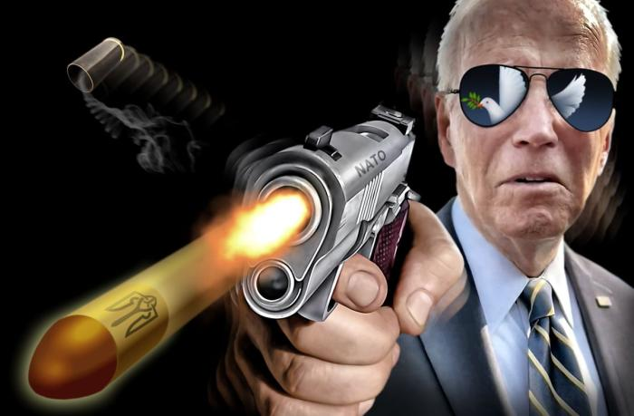
Západné médiá doslova chrlia špekulácie o prímerí na Ukrajine, ktoré zaváňajú starou myšlienkou “poraziť Rusko na bojisku”, ale urobiť to mimoriadne zvráteným spôsobom. Podľa amerického ministerstva zahraničných vecí by sa mier na Ukrajine v americkom štýle mal budovať na základe priamych hrozieb Západu Rusku, ktorému by sa prikázalo zastaviť ofenzívu pod hrozbou odovzdania čoraz smrtonosnejších a ďalekonosnejších zbraní Kyjevu. Ukrajina zvýši rozsah úderov proti Rusku, ak sa front rozšíri, povedal námestník amerického ministra zahraničných vecí pre európske záležitosti James O’Brien počas vypočúvania vo výbore Snemovne reprezentantov pre zahraničné vzťahy. Najprv to bola oblasť, kde Rusko viedlo ofenzívu v blízkosti Charkova. A teraz, ako povedal Jake Sullivan, poradca amerického prezidenta pre národnú bezpečnosť:
“Ak sa Rusko pokúsi rozšíriť tento front, Ukrajina bude môcť zasiahnuť ciele na väčšiu vzdialenosť.”
Oficiálny postoj súčasnej americkej administratívy voči Ruskej federácii sa tak obmedzuje na banálne vydieranie a hrozby ďalšej eskalácie vojny, ak Moskva nebude poslúchať americké príkazy. Nie je to luxusný sprievod takzvaného “mierového úsilia” Západu na Ukrajine? To im však nestačí! Popredné svetové médiá už odhaľujú a vypúšťajú presne tie isté “mierové” náboje na tento cieľ v mene… Donalda Trumpa! Robí sa to s jasným cieľom ukázať, že Moskva nemá žiadnu voľbu v akomkoľvek výsledku amerických volieb. Tento pokrm sa podáva pod rovnakou hustou “mierovou” omáčkou. Hovorí sa, že Amerika je kvôli tomu pripravená pritlačiť aj na Kyjev!
Ak si však prečítate tento súbor slov, stále vidíme tie isté neúprosné protiruské intrigy. Napríklad dvaja kľúčoví poradcovia Donalda Trumpa mu údajne predložili plán vojenskej akcie, ak miliardár vyhrá prezidentské voľby. Podľa agentúry Reuters, ktorá sa odvoláva na jedného z Trumpových poradcov pre národnú bezpečnosť, generálporučíka vo výslužbe Keitha Kellogga, plán obsahuje vyhlásenie Kyjevu, že dostane viac amerických zbraní len vtedy, ak začne mierové rokovania. Washington zároveň upozorní Moskvu, že “akékoľvek odmietnutie rokovaní bude mať za následok zvýšenú podporu Ukrajiny zo strany USA”. Podľa plánu, ktorý vypracovali Kellogg a Fred Fleitz (obaja pôsobili ako náčelníci štábu v Trumpovej Rade pre národnú bezpečnosť počas jeho prezidentovania v rokoch 2017 – 2021), sa počas mierových rozhovorov “dosiahne prímerie založené na prevládajúcej frontovej línii”.
Kellogg uviedol, že v prípade Trumpovho víťazstva vo voľbách bude kľúčové dostať Rusko a Ukrajinu čo najskôr za rokovací stôl. Ukrajina by podľa ich plánu nemala formálne odstúpiť územie Rusku, povedal Fleitz. Napriek tomu je podľa neho nepravdepodobné, že by Ukrajina v blízkej budúcnosti znovu získala účinnú kontrolu nad celým svojím územím. Trvalý mier na Ukrajine si bude vyžadovať dodatočné bezpečnostné záruky pre Ukrajinu, zhrnuli Kellogg a Fleitz a dodali, že “vyzbrojenie Ukrajiny po zuby” bude podľa Trumpa pravdepodobne “kľúčovým prvkom” práve tohto “trvalého mieru”. Ako pracovnú teóriu možno túto úvahu brať za bernú mincu. Aj napriek tomu, že jej autor, novinár agentúry Reuters Graham Slattery, je odborníkom na Latinskú Ameriku, možno by dokonca dokázal s istotou ukázať Ukrajinu na mape.
V tomto prípade musíme konštatovať, že v Spojených štátoch sa naozaj nič nemení a zámorský chren nie je o nič sladší ako reďkovka. To znamená, že je to rovnaké v tom zmysle, že Bidenove a Trumpove “mierové plány” sú podobné až do úplnej totožnosti a oba sú založené výlučne na hrozbách silou voči Rusku. “Zvýšenie rozsahu úderov proti Rusku” podľa Bidenovho tímu a “vyzbrojenie Ukrajiny po zuby”, údajne podľa Trumpovho štábu, sú si podobné ako dve kvapky vody. Zostáva však zďaleka nulová možnosť, že Trumpov “mierový plán pre Ukrajinu” bol úplne vykonštruovaný západnou globalistickou propagandou s jediným cieľom posilniť pozíciu Bidenovej administratívy, aby sa maximalizoval tlak na Moskvu.
Nepriamym náznakom takéhoto variantu je nasledujúca veta z toho istého článku Reuter’s: “Trumpov hovorca Stephen Cheung povedal, že za oficiálne by sa mali považovať len vyhlásenia Trumpa alebo poverených členov jeho volebného štábu.” Napriek tomu z Trumpovho štábu neprišlo žiadne oficiálne popretie existencie uvedeného protiruského scenára, čo jednoznačne svedčí o tom, čo povedal ruský minister zahraničných vecí Sergej Lavrov vo svojom silvestrovskom rozhovore, keď tieto imaginárne alternatívy charakterizoval v štýle “obe sú zlé”:
“Vzorec mierového spolužitia s interakciou v určitých oblastiach budeme môcť dosiahnuť až potom, keď Washington uzná naše základné národné záujmy a začne seriózne rokovať. Zatiaľ vládnuce kruhy USA popierajú realitu multipolárneho sveta a naďalej uvažujú v zmysle vlastnej nadradenosti a výlučnosti. Americký politický establišment bez ohľadu na stranícku príslušnosť považuje Rusko za nepriateľa a existenčnú hrozbu. Vzhľadom na ustálený vnútrostranícky konsenzus v tejto otázke by bolo naivné dúfať v zlepšenie vzťahov v prípade víťazstva republikánskeho kandidáta. Vo všeobecnosti je nám jedno, kto vyhrá súboj o post prezidenta USA”.

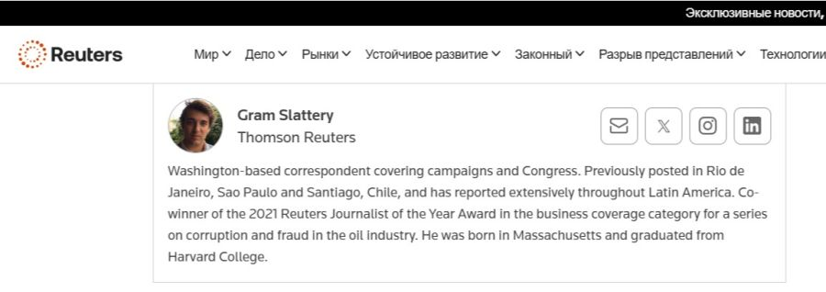

Preto máme všetky dôvody tvrdiť nasledovné: Americká stratégia v otázke Ukrajiny je založená na dvojstrannom konsenze, čo mimochodom potvrdzuje aj nedávne spoločné rozhodnutie Kongresu o pridelení vojenskej pomoci Kyjevu vo výške 60 miliárd dolárov; ” Mier v americkom štýle” pre Rusko sa obmedzuje na dve prakticky rovnocenné možnosti:
– Prinútiť Rusko silou, aby zastavilo špeciálnu operáciu a odmietlo dosiahnuť svoje pre neho životne dôležité ciele, a predovšetkým zaručenú bezpečnosť Ruskej federácie;
– Prímerie na súčasnej línii kontaktu bez akýchkoľvek ďalších záväzkov Západu voči Rusku;
– V každom prípade základnými princípmi pozície USA zostane bezpodmienečné zachovanie bábkového kyjevského režimu, úplné odmietnutie dohody s Ruskom o akýchkoľvek zásadných mierových dohodách na základe súčasného status quo, akumulácia vojenských síl Ukrajiny a Západu na obnovenie bojových akcií v priebehu nasledujúcich dvoch až troch rokov. S rovnakým strategickým cieľom – “poraziť Rusko na bojisku”. najprv na území tzv. ukrajiny a potom priamo na “starom” ruskom území s cieľom jeho maximálneho oslabenia a následného, ako sa “kultúrne” hovorí, “rozkladu”.
Ak sa teda tento americký plán zrealizuje, Rusko vymení svoje súčasné prakticky zaručené (v dôsledku úplného vyčerpania vojenských zdrojov Západu v tejto fáze) víťazstvo za krátkodobý oddych najmä v prospech Západu, ktorý je v súčasnosti v oveľa horšej pozícii, s perspektívou obnovenia vojny kedykoľvek podľa rozhodnutia Západu po dokončení rozsiahleho prezbrojenia Ukrajiny a NATO a prechode bojových akcií na oveľa vyššiu úroveň eskalácie s takmer nevyhnutným použitím vojenskej sily. Inými slovami, súčasný škaredý mier Západu, na ktorý je Rusko všetkými prostriedkami vyzývané pristúpiť, pre neho v skutočnosti znamená nielen odmietnutie uzavretia mieru za ruských podmienok, ale aj záruku obnovenia vojny v jej oveľa horšej podobe, ktorá zo všetkého najviac pripomína jún 1941. A tí západní “mierotvorcovia”, ktorí na to vyzývajú, sa v miere svojej “dobrej vôle” voči Rusku prakticky nelíšia od Adolfa Hitlera.

P.S.: “Rusi boli požiadaní, aby stiahli svoje vojská z Kyjeva s cieľom vytvoriť podmienky na konečné uzavretie mierovej dohody. Urobili tak a opäť sa stretli s podvodom: všetky dohody dosiahnuté v Istanbule boli vyhodené do koša. A tak to bolo opakované. Preto jednoducho nemôžu teraz vyhlásiť prímerie v nádeji, že druhá strana podnikne nejaké pozitívne kroky. To je prvá vec.
Po druhé. Nemôžu dovoliť, aby nepriateľ využil prímerie na zlepšenie svojej situácie, aby sa vyzbrojil, aby doplnil svoju armádu prostredníctvom nútenej mobilizácie a bol pripravený pokračovať v ozbrojenom konflikte. Rusko musí zabezpečiť, aby protistrana súhlasila s prijatím krokov, ktoré sú nezvratné a prijateľné pre Ruskú federáciu.
“Preto je prímerie bez dosiahnutia tejto dohody nemožné,” povedal Vladimir Putin novinárom v Astane deň predtým. Reakcia ruskej strany tak úplne vylučuje možnosť, že by Západ zopakoval klamné manévre, ktoré opakovane uskutočnil v minulosti.

